C01 — Introducción a la psicología social · Versión de cursada
Fuentes:
• Cátedra de Psicología Social. (2026a). Introducción a la psicología social [Diapositivas de clase, clase 1]. Universidad Favaloro.
• Morales, J. F., & Moya, M. (2007). Definición de Psicología social. En J. F. Morales, M. Moya, E. Gaviria, & I. Cuadrado (Coords.), Psicología social (3.ª ed., cap. 1). McGraw-Hill.
Aviso sobre las fuentes: versión de cursada (protocolo A): lo que se dio en la clase del 06/08 y lo que pide la unidad 1 del programa. Sigue el orden de las diapositivas. Las páginas de Morales y Moya son las del PDF de la cátedra (la página impresa es dos números mayor). Las escuelas de la historia (neoconductismo, Gestalt, Escuela de Chicago), los experimentos de Triplett y de Sherif y los tres métodos están solo en las diapositivas: el capítulo no los desarrolla. Quedan afuera, y están en el capítulo: el listado de publicaciones pioneras (pp. 2-3) y el detalle de cada interconexión de Stangor y Jost (pp. 22-25).
Idea-fuerza: La psicología social estudia cómo lo que pensamos, sentimos y hacemos resulta influido por la presencia real, imaginada o implícita de otras personas. Su concepto clave es la influencia. Un análisis maduro articula tres niveles de procesos, individuales, grupales y macrosociales, y entiende a la persona como un sujeto activo, capaz de cambiar su contexto (Cátedra de Psicología Social, 2026a, diapositivas 6, 7 y 20; Morales y Moya, 2007, p. 4).
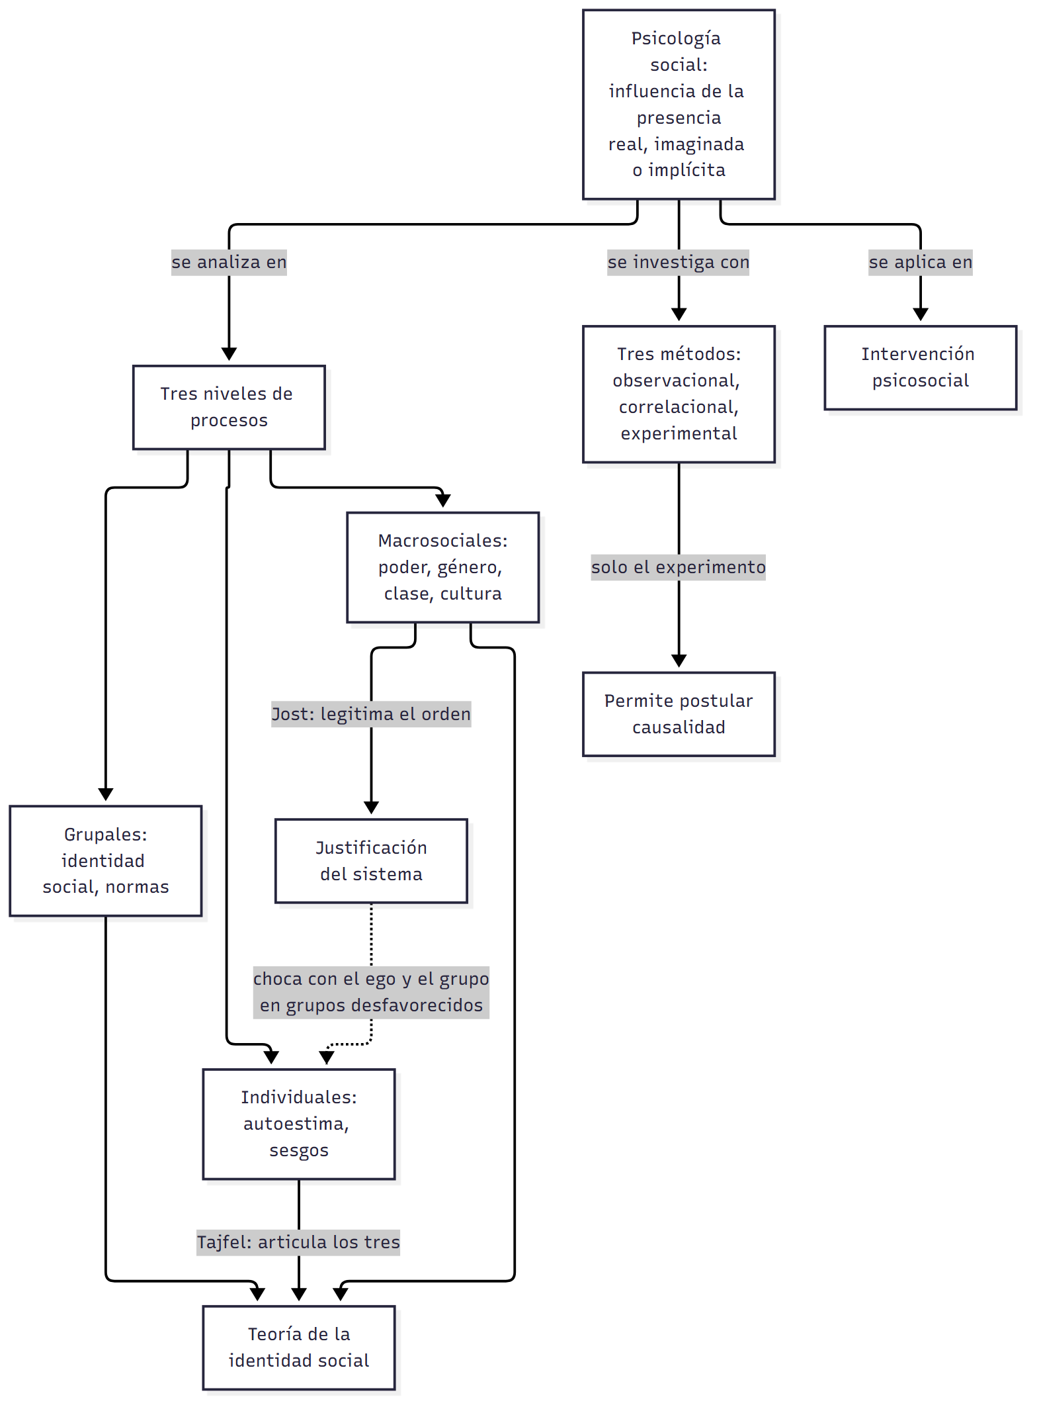

Mapa: qué pide el programa y qué se dio en clase
Tema | Programa | Clase | Sección
Definición y objeto de estudio | ✔ | ✔ | §1
Tres niveles de procesos; etnofaulismos | — | ✔ | §2
Contexto histórico y evolución de la disciplina | ✔ | ✔ | §3
Primeros experimentos: Triplett y Sherif | ✔ | ✔ | §4
Identidad social y justificación del sistema | — | ✔ | §5
Estructuras macrosociales y nueve interconexiones | — | ✔ | §6
Métodos de investigación | ✔ | ✔ | §7
Aplicación e intervención | ✔ | ✔ | §8
Perspectiva multicultural | ✔ | ✔ | §6 (cultura)
Factores biológicos y perspectiva evolucionista | ✔ | en C08 | §3 y C08
Papel de la teoría en la psicología social | ✔ | — | Solo mencionado en el programa

1. Qué es la psicología social
La definición que adopta la cátedra es la de Gordon W. Allport (1935, y mantenida en 1954 y 1968): el «intento de comprender y explicar cómo el pensamiento, el sentimiento y la conducta de las personas individuales resultan influidos por la presencia real, imaginada o implícita de otras personas» (Morales y Moya, 2007, p. 4).
Conviene descomponerla, porque de ahí salen casi todas las preguntas:
- Qué se estudia: el pensamiento, el sentimiento y la conducta de personas individuales. La psicología social no estudia a la sociedad en abstracto.
- Cuál es el nexo: la influencia de los otros sobre la persona. Es el concepto clave: los procesos psicológicos no ocurren en un vacío social (Morales y Moya, 2007, p. 4).
- Qué significa «presencia»: no hace falta que el otro esté físicamente. Puede estar imaginado o implícito, como cuando una norma guía lo que hacemos a solas.
La disciplina busca explicar científicamente fenómenos como la conformidad, la obediencia, los prejuicios, las actitudes y la agresión (Cátedra de Psicología Social, 2026a, diapositiva 6). Como marca de nacimiento se suele tomar 1908, cuando aparece por primera vez el título Psicología social en dos obras, de McDougall y de Ross (Morales y Moya, 2007, p. 2).
🔑 Punto clave: en la definición de Allport el concepto central es influencia, y la presencia del otro puede ser real, imaginada o implícita.

2. Tres niveles de procesos
La conducta social se articula en tres niveles (Cátedra de Psicología Social, 2026a, diapositiva 7):
Nivel | Dónde se ubica | Ejemplos
Individual | La persona: cómo procesa la información social | Autoestima, sesgos de atribución
Grupal | La persona actúa como miembro de un grupo | Identidad social, normas y valores compartidos, pensamiento grupal
Macrosocial | Estructuras globales de la sociedad | Poder y estatus, dominancia de género, clases sociales, cultura
Un ejemplo que usa los tres: los etnofaulismos. Son los términos despectivos con los que los miembros de un grupo se refieren a exogrupos étnicos, sobre todo inmigrantes; el término es de Roback (1944). Son representaciones cognitivas: muestran cómo piensa la sociedad de acogida a esos grupos (Morales y Moya, 2007, p. 4). Mullen y colaboradores los estudian con dos variables:
- Complejidad: cuántos tipos de etnofaulismos hay para un grupo (rasgos físicos, de personalidad, nombres personales, hábitos de alimentación, nombres de grupo, misceláneo). Menos tipos reflejan una imagen más simple y homogénea (Morales y Moya, 2007, p. 5).
- Valencia: cuán favorable o desfavorable es el término.
Analizaron 19 grupos de inmigrantes en Estados Unidos. Los grupos más pequeños, menos familiares y más «extranjeros» reciben etnofaulismos menos complejos y más negativos (Morales y Moya, 2007, p. 5). A su vez, eso predice exclusión directa, en cuotas de inmigración más restrictivas (betas de .45 para complejidad y .31 para valencia) y menores tasas de naturalización (.35 y .20), y exclusión indirecta, en la forma sesgada en que esos grupos aparecen en los libros infantiles (Morales y Moya, 2007, p. 6).
El estudio encaja en la definición de Allport: la presencia de otras personas, representada simbólicamente en los etnofaulismos, influye en la conducta de exclusión. Y muestra los tres niveles a la vez: cognición y emoción individuales junto con leyes e instituciones (Morales y Moya, 2007, pp. 6-7).

3. Cómo se consolidó la disciplina
La consolidación se logró con un enfoque plural (Cátedra de Psicología Social, 2026a, diapositiva 9):
- Neoconductismo: Clark Hull agrega variables intermedias entre estímulo y respuesta. En psicología social el esquema pasa de E-R a E-O-R, e incorpora procesos cognitivos no observables.
- Floyd Allport: en los años veinte publica trabajos pioneros de investigación experimental e impulsa la metodología científica rigurosa.
- Gestalt: entiende la experiencia mental como un todo. Kurt Lewin la introduce en los años treinta, con el espacio de vida grupal.
- Escuela de Chicago (1890): orientación plural y empírica, cuantitativa y cualitativa. George Mead promueve aplicar el conocimiento a problemas reales.
La evolución se ordena en tres pasos (Cátedra de Psicología Social, 2026a, diapositiva 10):
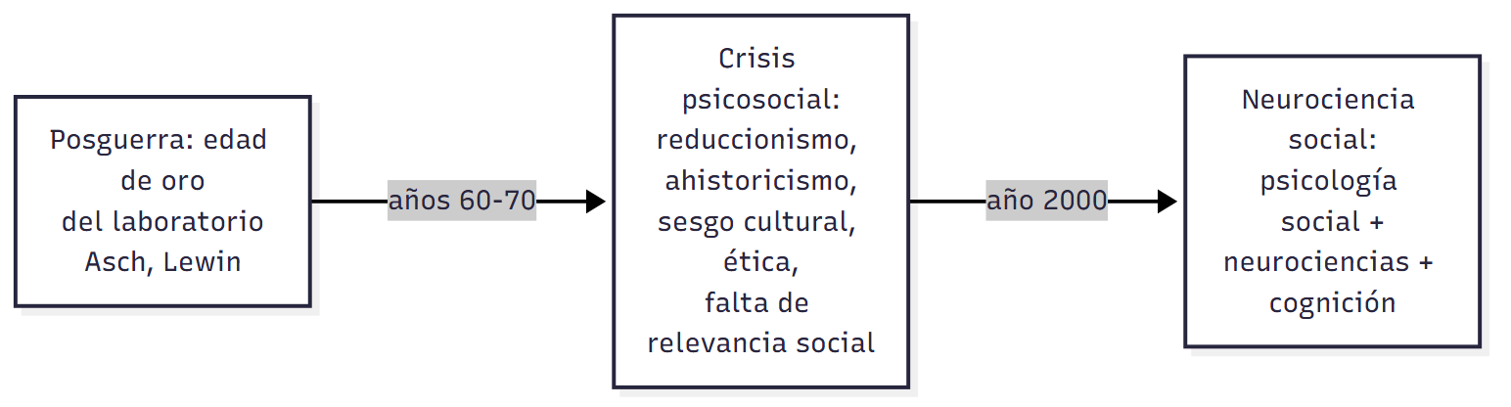
Lo que cuestionó la crisis fue tanto la teoría como el método: el reduccionismo psicológico, el ahistoricismo, el sesgo cultural, la ética de los experimentos de laboratorio y su falta de relevancia social. → La neurociencia social se desarrolla en C08_NeurocienciaSocialYAltruismo_Cursada_Guia.md.

4. Dos experimentos fundadores
Triplett (1898): facilitación social. Parte de una observación: los ciclistas rendían más cuando competían con otros que contrarreloj. Con 40 niños diseña el primer experimento controlado de la disciplina: enrollar un carrete de pesca lo más rápido posible, solos o de a dos en la misma sala, en forma coactiva y sin competir formalmente. Cerca de la mitad aumentó su velocidad (facilitación social); algunos rindieron igual o peor (inhibición social), por sobreestimulación o nerviosismo. Conclusión: hasta el rendimiento motor más básico es sensible, de manera sistemática y medible, a la presencia de otros (Cátedra de Psicología Social, 2026a, diapositiva 11).
Sherif (1935): formación de normas grupales. Aprovecha el efecto autocinético: en una habitación oscura, un punto de luz fijo parece moverse (Cátedra de Psicología Social, 2026a, diapositiva 12).
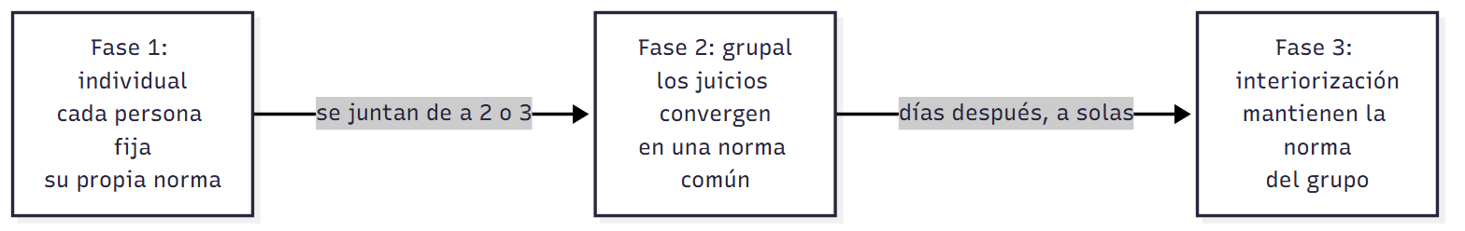
Muestra que, ante la incertidumbre, construimos marcos de referencia comunes, y que la norma sigue activa aunque el grupo ya no esté: un ejemplo directo de presencia implícita.
⚠ No confundir: Triplett estudia cómo la mera presencia de otros cambia el rendimiento. Sherif estudia cómo el grupo crea una norma cuando la situación es ambigua. → Asch, en cambio, plantea una situación sin ambigüedad: C06_InfluenciaSocialConformidadYCondescendencia_Cursada_Guia.md.

5. Dos teorías que articulan los niveles

Identidad social (Tajfel, 1972)
La identidad social está ligada al conocimiento de la pertenencia a ciertos grupos y al significado emocional y evaluativo de esa pertenencia. Es la parte del autoconcepto que surge de formar parte de categorías sociales (Morales y Moya, 2007, p. 8). Se distingue de la identidad personal, basada en rasgos únicos: entre ambas hay antagonismo, porque cuando se enfatiza una es a expensas de la otra (Morales y Moya, 2007, p. 9).
La teoría articula los tres niveles (Morales y Moya, 2007, p. 8):
- Individual: motivación por autoevaluarse positivamente, más la importancia que el grupo tiene para la persona. Juntas llevan a buscar una evaluación positiva del grupo.
- Grupal: la comparación con otros grupos, que busca la distintividad social positiva.
- Macrosocial: el contexto histórico y socioeconómico determina qué grupos tienen más prestigio.
Estrategias de los grupos de bajo estatus. Dependen de las creencias sobre las fronteras grupales y sobre el estatus (Morales y Moya, 2007, p. 10):
Estrategia | Qué hace la persona | Fronteras | Estatus percibido
Movilidad individual | Intenta pasarse sola a un grupo mejor valorado | Permeables | Seguro: estable y legítimo
Creatividad social | Redefine la comparación y busca cualidades valoradas (por ejemplo, «amigables» en vez de «productivos») | Impermeables | Seguro: estable y legítimo
Competición | Desafía colectivamente el statu quo | Impermeables (diapositiva 14) | Inseguro: inestable y/o ilegítimo, con fuerte identificación

Justificación del sistema (Jost y Banaji, 1994)
Las personas prefieren creer que el sistema en el que viven es justo, legítimo y justificable, incluso cuando genera desigualdad (Morales y Moya, 2007, p. 10). Los estereotipos funcionan entonces como herramientas ideológicas. En el estudio sobre estadounidenses del Norte y del Sur, los del Norte se estereotipaban como competitivos y eficientes, y los del Sur como amigables (Morales y Moya, 2007, p. 12); pensar en esos rasgos aumenta la legitimidad percibida de la jerarquía (Cátedra de Psicología Social, 2026a, diapositiva 15).
Hay tres motivos: justificar el ego, justificar el grupo y justificar el sistema. En los grupos privilegiados los tres cooperan. En los desfavorecidos el tercero contradice a los otros dos, y eso lleva a interiorizar la inferioridad o a vivir en ambivalencia (Cátedra de Psicología Social, 2026a, diapositiva 15).
⚠ No confundir: la identidad social explica por qué buscamos valorar nuestro grupo. La justificación del sistema explica por qué incluso los perjudicados pueden defender el orden que los perjudica.

6. Las estructuras macrosociales y las nueve interconexiones
Tres estructuras modulan los procesos psicosociales (Cátedra de Psicología Social, 2026a, diapositiva 16):
- Género: el sexismo ambivalente combina un sexismo hostil con uno benevolente, paternalista y protector (Morales y Moya, 2007, p. 15). La teoría del grupo enmudecido sostiene que el lenguaje, ideado por el grupo dominante, limita la expresión de las mujeres (Morales y Moya, 2007, p. 17).
- Clase social: el huracán Katrina mostró que «la clase social importa» (Morales y Moya, 2007, p. 18). En estudiantes latinos de bajo estatus con alta identificación grupal, creer en un mundo justo correlacionó negativamente con el bienestar (Morales y Moya, 2007, p. 18).
- Cultura: el caso de Chan Chi Lok y la señora Robertson ilustra cómo normas invisibles, como la puntualidad anglosajona frente a la cortesía y los deberes familiares, generan incomprensión (Morales y Moya, 2007, p. 19).
Stangor y Jost (1997) distinguen nueve interconexiones: individuo, grupo y sistema social pueden influir cada uno sobre los procesos individuales, grupales y macrosociales (Morales y Moya, 2007, p. 22). Por ejemplo: el individuo sobre el individuo (el autoensalzamiento genera un sesgo atributivo), el grupo sobre el individuo (incorporarse a un grupo amolda las creencias) y el sistema sobre el grupo (la clase trabajadora rechaza políticas redistributivas) (Cátedra de Psicología Social, 2026a, diapositiva 17).

7. Tres métodos
Método | Pregunta | Técnica | Herramientas | Límite
Observacional | ¿Cómo es el fenómeno? | Observar y registrar sistemáticamente | Etnografía, archivo, confiabilidad interjueces | Describe: no predice ni explica causalidad
Correlacional | ¿Conocer X permite predecir Y? | Medir variables y su asociación | Encuestas con muestras amplias y aleatorias | Correlación no es causalidad
Experimental | ¿X causa Y? | Manipular la variable independiente y medir la dependiente | Asignación aleatoria y control de variables extrañas | Único método apto para postular causalidad
(Cátedra de Psicología Social, 2026a, diapositiva 18)
⚠ No confundir: la asignación aleatoria (a condiciones de un experimento) neutraliza diferencias individuales. La muestra aleatoria (de una encuesta) busca representatividad.

8. Aplicación y cierre
La disciplina también interviene. Las áreas tradicionales son la hostilidad intergrupal, el prejuicio y la ayuda; las actuales, el medio ambiente, el género y las redes sociales; los ámbitos profesionales, la publicidad, las organizaciones y la mediación de conflictos. Sus funciones son la intervención directa, la prevención y gestión, y la formación y psicoeducación (Cátedra de Psicología Social, 2026a, diapositiva 19). → Se retoma en C12_IntervencionesYNivelesDeAnalisis_Cursada_Guia.md.
La clase cierra con dos ideas: un análisis riguroso exige interconectar variables individuales, grupales y macrosociales, y la persona es un sujeto activo y agéntico, capaz de modificar su conducta y las instituciones que habita (Cátedra de Psicología Social, 2026a, diapositiva 20).

Para rendir (formato mixto)
1) Opción múltiple. En la definición de Allport, la presencia de otros puede ser: (a) solo real; (b) real o imaginada, pero no implícita; (c) real, imaginada o implícita; (d) solo grupal. — Respuesta: c (Morales y Moya, 2007, p. 4).
2) Opción múltiple. Un grupo de bajo estatus percibe su posición como estable y legítima y cree que no se puede salir de él. Lo esperable es: (a) movilidad individual; (b) creatividad social; (c) competición; (d) justificación del ego. — Respuesta: b. Fronteras impermeables y estatus seguro (Morales y Moya, 2007, p. 10).
3) Verdadero o falso. «En el experimento de Sherif, la norma grupal desaparece cuando la persona vuelve a responder sola.» — Falso. En la fase 3 se mantiene: fue interiorizada (Cátedra de Psicología Social, 2026a, diapositiva 12).
4) Verdadero o falso. «Una correlación alta entre dos variables permite afirmar cuál es la causa.» — Falso. Solo el método experimental permite postular causalidad (Cátedra de Psicología Social, 2026a, diapositiva 18).
5) Pregunta abierta. Explicá por qué la teoría de la identidad social articula los tres niveles de procesos.
Esqueleto de la respuesta: (1) Definí identidad social (Tajfel, 1972). (2) Individual: autoevaluación positiva e importancia del grupo. (3) Grupal: comparación y distintividad positiva. (4) Macrosocial: el contexto define el prestigio de cada grupo. (5) Cierre: por eso no se explica desde un solo nivel (Morales y Moya, 2007, p. 8).

Referencias
Cátedra de Psicología Social. (2026a). Introducción a la psicología social [Diapositivas de clase, clase 1]. Universidad Favaloro.
Morales, J. F., & Moya, M. (2007). Definición de Psicología social. En J. F. Morales, M. Moya, E. Gaviria, & I. Cuadrado (Coords.), Psicología social (3.ª ed., cap. 1). McGraw-Hill.

